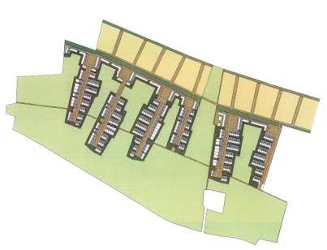
Grundejerforeningen Skrillinge Øst.

Bestyrelsesmøde nr.01
Dato: 06/12-2016

26. marts 2017
Deltager: | Fremmødt: | Afbud:
Roger (formand) | X
Ulrik (Kasser) | X
Søren | X
Richard |  | X
Martin (Referant) | X
Laila | x
Henrik | x

- Godkendelse af sidste referat.
Ingen bemærkninger
Referat fra d.04.02.2016 godkendt

- Området
Der er meget vand omkring fitnesslegeplads og legplads, der bliver etableret noget dræn.
Der afholdes et møde med LUDUS omkring ombygning af den lille kasuel.
Der er blevet etableret dræn ved cykelsti, fordi det eksisterende dræn er blevet brudt.
- Økonomi
Alle kontingent opkrævninger er betalt.
Status på konto: 361.000 kr.

- Beboere.

Facebook opdateres med billede og aktiviteter.

Skilte til området med ”Pas på børnene” pris/etablering, eventuelt sænkning af fart undersøges nærmere.

- Eventuelt.

- Møde
Næstemøde er torsdag d. 26/01-20117 kl.19:15
Sted: Søndergade 65, 5500 Middelfart

